Начните с себя
Обучение правилам дорожного движения начинается отнюдь не тогда, когда ребенок делает первые шаги. Уже намного раньше он запоминает, как ведут себя его близкие (равно как положительное, так и отрицательное поведение). Поэтому изучение правил поведения на дороге начинается с того, как ведут себя в сходных ситуациях взрослые - вы сами, ваш муж, дедушка и бабушка, братья и сестры, а также все, с кем ваш ребенок так или иначе соприкасается. Прежде чем вы впервые с ребенком на руках или в коляске пересечете проезжую часть, научитесь вести себя на улице так, как вы бы хотели, чтобы это делал ваш ребенок.
Следующие правила наиболее важны:
* По тротуару следует идти как можно дальше от проезжей части;
* Переходя улицу, следует остановиться у проезжей части и посмотреть налево, потом направо и снова быстро налево;
* Начинайте переходить улицу только при зеленом свете светофора;
* Улицу переходите по возможности в безопасных местах - у светофора, на обозначенном "зеброй" переходе или, по крайней мере, на перекрестке - водители машин здесь более внимательны.;
* Никогда не бросайтесь в транспортный поток очертя голову.
Лучше всего вы преодолеете свою "внутреннюю разболтанность", если вы, ваши родственники, друзья и соседи будете взаимно контролировать друг друга. Не стоит легкомысленно относиться к первому опыту освоения правил дорожного движения. Без этой основы вы вообще не можете двигаться дальше. Поговорите также со всеми, кто окружает вашего ребенка, сколько ответственности уже сегодня они могут принять на себя за его поведение на улице. Конкретная подсказка: всякий раз, когда "застукаете" себя за нарушением правил движения, уясните четко, какой крошечный выигрыш во времени вам это принесло.

В младшем школьном возрасте ребёнок должен усвоить:
* элементы дороги (дорога, проезжая часть, тротуар, обочина, пешеходный переход, перекрёсток);
*транспортные средства (трамвай, автобус, троллейбус, легковой автомобиль, грузовой автомобиль, мотоцикл, велосипед);
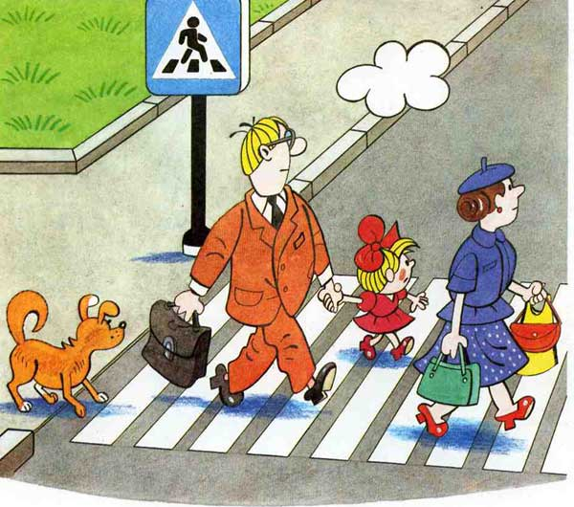
* средства регулирования дорожного движения;
* красный, жёлтый и зелёный сигналы светофора;
* правила движения по обочинам и тротуарам;
* правила перехода проезжей части;
* без взрослых выходить на дорогу нельзя;
* правила посадки, поведения и высадки в общественном транспорте.
Для этого вам нужно:
- для ознакомления использовать дорожные ситуации при прогулках во дворе, на дороге;
- объяснять, что происходит на дороге, какие транспортные средства он видит;
- когда и где можно переходить проезжую часть, когда и где нельзя;
- указывать на нарушителей правил, как пешеходов, так и водителей;
- научите ребенка правилам езды на велосипеде (где можно ездить, а где нельзя, как подавать сигналы о повороте и об остановке);
- когда едете с ребенком на велосипеде, держитесь сзади, чтобы контролировать ребенка и отмечать его ошибки;
- закреплять зрительную память (где транспортное средство, элементы дороги, магазины, школы, детские сады, аптеки, пешеходные переходы, светофоры, пути безопасного и опасного движения в детский сад);
- развивать пространственное представление (близко, далеко, слева, справа, по ходу движения, сзади);
- развивать представление о скорости движения транспортных средств пешеходов (быстро едет, медленно, поворачивает);
- не запугивать ребёнка улицей: страх перед транспортом не менее вреден, чем беспечность и невнимательность;
- читать ребёнку стихи, загадки, детские книжки на тему безопасности движения.

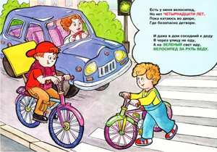

Рекомендации по обучению детей ПДД
При выходе из дома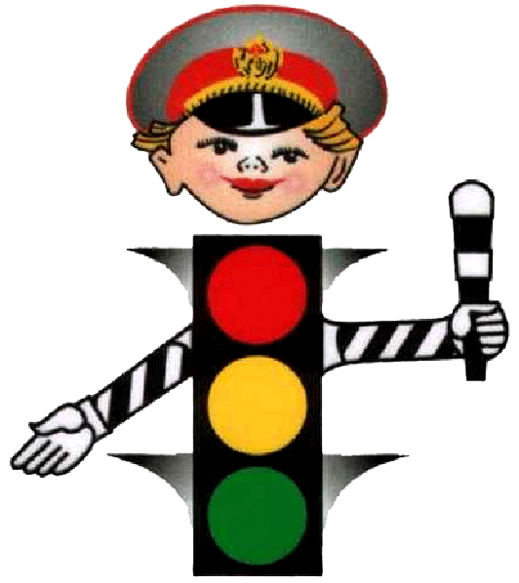
Если у подъезда дома возможно движение, сразу обратите внимание ребенка, нет ли приближающегося транспорта. Если у подъезда стоят транспортные средства или растут деревья, приостановите свое движение и оглядитесь – нет ли опасности.
При движении по тротуару
Придерживайтесь правой стороны. Взрослый должен находиться со стороны проезжей части. Если тротуар находится рядом с дорогой, родители должны держать ребенка за руку. Приучите ребенка, идя по тротуару, внимательно наблюдать за выездом машин со двора. Не приучайте детей выходить на проезжую часть, коляски и санки везите только по тротуару.
Готовясь перейти дорогу
Остановитесь, осмотрите проезжую часть. Развивайте у ребенка наблюдательность за дорогой. Подчеркивайте свои движения: поворот головы для осмотра дороги. Остановку для осмотра дороги, остановку для пропуска автомобилей. Учите ребенка всматриваться вдаль, различать приближающиеся машины. Не стойте с ребенком на краю тротуара. Обратите внимание ребенка на транспортное средство, готовящееся к повороту, расскажите о сигналах указателей поворота у машин. Покажите, как транспортное средство останавливается у перехода, как оно движется по инерции.
При переходе проезжей части
Переходите дорогу только по пешеходному переходу или на перекрестке. Идите только на зеленый сигнал светофора, даже если нет машин. Выходя на проезжую часть, прекращайте разговоры. Не спешите, не бегите, переходите дорогу размеренно. Не переходите улицу под углом, объясните ребенку, что так хуже видно дорогу. Не выходите на проезжую часть с ребенком из-за транспорта или кустов, не осмотрев предварительно улицу. Не торопитесь перейти дорогу, если на другой стороне вы увидели друзей, нужный автобус, приучите ребенка, что это опасно. При переходе по нерегулируемому перекрестку учите ребенка внимательно следить за началом движения транспорта. Объясните ребенку, что даже на дороге, где мало машин, переходить надо осторожно, так как машина может выехать со двора, из переулка.
При посадке и высадке из транспорта
Выходите первыми, впереди ребенка, иначе ребенок может упасть, выбежать на проезжую часть. Подходите для посадки к двери только после полной остановки. Не садитесь в транспорт в последний момент (может прищемить дверями). Приучите ребенка быть внимательным в зоне остановки – это опасное место (плохой обзор дороги, пассажиры могут вытолкнуть ребенка на дорогу).
При ожидании транспорта
Стойте только на посадочных площадках, на тротуаре или обочине.
Рекомендации по формированию навыков поведения на улицах
Навык переключения на улицу: подходя к дороге, остановитесь, осмотрите улицу в обоих направлениях.
Навык спокойного, уверенного поведения на улице: уходя из дома, не опаздывайте, выходите заблаговременно, чтобы при спокойной ходьбе иметь запас времени.
Навык переключения на самоконтроль: умение следить за своим поведением формируется ежедневно под руководством родителей.
Навык предвидения опасности: ребенок должен видеть своими глазами, что за разными предметами на улице часто скрывается опасность.
Прочитать детям стихи о правилах поведения
в общественном транспорте
НЕЛЬЗЯ! Отвлекать водителя разговорами:
Ёж с водителем болтал,
От дороги отвлекал,
Так его заговорил,
Что водитель позабыл
Остановки объявлять…
Стали все Ежа ругать:
- Ну-ка, Еж, в сторонку встань,
От водителя отстань,
Ты его не отвлекай,
С толку лучше не сбивай.
Разговоры прекрати,
Не мешай – иль выходи.
НЕЛЬЗЯ! Высовываться в окна транспорта:
Ехали звери, открыли окошко.
Тут же какая-то серая Кошка
Голову высунуть вдруг захотела
Публика ей возражать не посмела.
Едет в автобусе гордо она,
А голова из окошка видна.
Видит: навстречу спешит грузовик,
Рядом проехал – и в этот же миг
Ветер большой на дороге поднял,
С Кошки в окошке он шляпку сорвал!
Очень расстроилась серая Кошка.
Дети, не надо соваться в окошко!
НЕЛЬЗЯ! Разговаривать громко – ты мешаешь другим:
Две вороны каркать стали -
Всё проблемы обсуждали.
Шум вокруг ворон стоит,
Пассажиров это злит.
Все сбежать готовы скоро
От подобных разговоров.
Но куда же тут сбежишь? -
Едешь, терпишь и молчишь!
Так что в транспорте, детишки,
Не кричите громко слишком.
Понимайте положенье,
Проявляйте уваженье!
НЕЛЬЗЯ! Мусорить в транспорте:
Возмущается народ:
Белка семечки грызёт,
Шелухой засыпан пол.
К Белке Заяц подошёл:
- Белка, так не поступают,
Мусор на пол не кидают.
А сумела набросать -
Так сумей его убрать.
НЕЛЬЗЯ! Толкать других пассажиров:
Битком набит автобус был.
Медведь пробраться вглубь решил,
Всех пассажиров растолкал
И гордо в середине встал.
Ему кондуктор говорит:
Хоть ты имеешь гордый вид,
Запомни: ты тут не один,
Не самый главный господин!
Ты помогай себе словами,
А не тычками и пинками!
Попросите ребенка перечислить то, что нельзя делать в общественном транспорте.
Предложите ребенку ответить на вопросы, выбрав правильный ответ:
1. Знаки сервиса включают в себя… (больницу, пост ГАИ, телефон, аптеку).
2. В специальный транспорт входит… (скорая машина, пожарная машина, машина милиции, велосипед).
3. В понятие “транспорт” входит…(машина, автобус, велосипед, пешеход, трактор).
4. Общественный транспорт включает в себя…(автобус, троллейбус, трамвай, прицеп, такси).
5. У машины есть…(колеса, руль, парус, педаль, фары).
6. Пешеход имеет право…(переходить улицу, идти по тротуару, играть на проезжей части).
7. Запрещающие знаки включают в себя…(поворот направо запрещен, разворот запрещен, остановка запрещена, круговое движение).
8. Водителю велосипеда можно… (ездить, не держась за руль, двигаться по крайней правой полосе в один ряд, двигаться по обочине дороги, если это не создает помех пешеходам).
9. Дорожные знаки делятся на…(предупреждающие, запрещающие, предписывающие, указательные, разрешающие).
10. Светофор состоит из цветов (зеленого, желтого, красного, синего).
- Почему нельзя цепляться сзади машин и кататься так?
- Для чего нужны тротуары и пешеходные переходы?
- Где можно кататься на велосипеде?
- Как правильно заходить в автобус и выходить из него?
- Как вести себя на остановке, в транспорте?
- Что делать, если вы не успели перейти улицу?
- Как перейти улицу, если нет светофора и регулировщика?
Во время прогулки или езды в общественном транспорте можно играть в игру "Юный инспектор".
Объясните ребенку, что он сейчас будет настоящим инспектором дорожного движения. Он должен следить, все ли правильно переходят улицу, хорошо ли ведут себя пассажиры в транспорте, а также замечать знакомые знаки дорожного движения (особенно в районе дома и детского сада). Обо всех наблюдениях и замечаниях инспектор должен сообщать своему главному помощнику (то есть вам). Вы можете даже сделать вид, что записываете его слова. Ненавязчиво подсказывайте, обращайте внимание на знаки, ситуации на дороге, сигналы светофора. Играть в эту игру желательно не один раз, чтобы ребенок автоматически мог ориентироваться на дороге.

